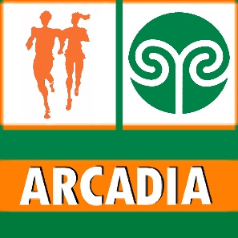 | UNIVERSITÀ DEGLI STUDI DELL’INSUBRIA  ARCADIA Aps  Associazione Ricreativa Culturale Attività Dopolavoro Insubria | 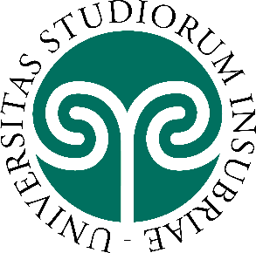

Modulo di partecipazione
IV Campionato Nazionale di Mountain Bike
per Dipendenti Universitari
25 - 26 aprile 2026
Cuasso al Monte (VA)

10 POSTI DISPONIBILI – ISCRIZIONE entro il 14 marzo 2026
salvo esaurimento posti in data anteriore

Inviare il modulo via e-mail a: fabio.ibatici@uninsubria.it
e in cc a: associazione.arcadia@uninsubria.it

Cognome e nome:
cellulare:
 | Chiede di partecipare all’iniziativa
 |  | ☐ | GARA MOUNTAIN BIKE |  | € 10
 |  | ☐ | GARA MOUNTAIN BIKE + GIRO CICLOTURISTICO |  | GRATIS

Per partecipare occorre:
- essere soci di Arcadia, per chi non lo è ancora, l’iscrizione è possibile in qualunque momento, il modulo è sul sito www.arcadiainsubria.it
- Certificato di idoneità agonistica in corso di validità.

SI IMPEGNA A CORRISPONDERE
LA QUOTA COMPLESSIVA DI € ____

Tramite bonifico sul c/c Arcadia IBAN: IT86 N 05696 10800 0000 20911 X19

L’iniziativa è promossa con il contributo finanziario dell’Università degli Studi dell’Insubria

